ПРЕСС-РЕЛИЗ
Информация о деятельности кадастровых инженеров доступна всем

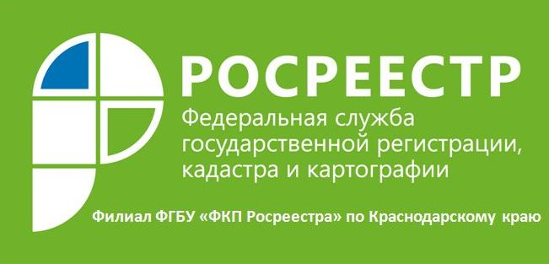
На официальном сайте Росреестра http://rosreestr.ru в разделе «Электронные услуги и сервисы» функционирует сервис «Реестр кадастровых инженеров».
Кадастрового инженера можно найти, например, по фамилии, имени и отчеству или СНИЛС. Сервис покажет дату регистрации аттестата кадастрового инженера и его статус («действующий», «аннулирован» или «исключен»). Можно также посмотреть, по какой причине аттестат был аннулирован. Важно, что с помощью данного сервиса можно ознакомиться с результатами профессиональной деятельности каждого кадастрового инженера.
Показатели деятельности кадастровых инженеров за 2015 год размещены на официальном сайте Росреестра www.rosreestr.ru в реестре кадастровых инженеров, который содержит сведения о более 37 тыс. специалистах.
Воспользоваться данным сервисом сайта Росреестра можно бесплатно в режиме реального времени.
Напомним, что понятие «кадастровый инженер» введено Законом о кадастре (Федеральный закон от 24.07.2007 № 221-ФЗ). Квалификация «кадастровый инженер» присваивается квалификационной комиссией физическому лицу, успешно сдавшему экзамен на соответствие квалификационным требованиям, предъявляемым к кадастровым инженерам.
На сегодняшний день кадастровые инженеры осуществляют выполнение работ в отношении земельных участков, зданий, сооружений, помещений, объектов незавершенного строительства, осуществляют замеры, вычисления и тому подобное, в результате которых обеспечивается подготовка документов, содержащих сведения, необходимые для осуществления государственного кадастрового учета и последующей регистрации прав на такие объекты.
В течение 2015 года на территории Краснодарского края кадастровую деятельность осуществляли порядка 1270 кадастровых инженеров.
Кадастровый инженер может быть лишен аттестата, если в течение года завершились отказом не менее 25% дел, рассмотренных по заявлениям, совместно с которыми были представлены подготовленные им документы. В таких случаях отказы обусловлены грубыми нарушениями требований законодательства к проведению кадастровых работ. Кроме того, аттестат специалиста может быть аннулирован, если он за последние три года получил более 10 решений о необходимости исправления кадастровой ошибки.
По итогам работы за 2015 год Филиалом Федеральной кадастровой палаты по Краснодарскому краю в отношении 20 кадастровых инженеров направлены в региональные квалификационные комиссии для проведения аттестации на соответствие требованиям, предъявляемым кадастровым инженерам сведения об ошибках, допущенных данными кадастровыми инженерами, с целью дальнейшего рассмотрения вопроса о лишении их аттестата.
Контроль за результатами работы кадастровых инженеров позволяет повысить качество услуг, оказываемых населению.
Всего по итогам 2015 года филиал Федеральной кадастровой палаты по Краснодарскому краю приняли решения об отказе в отношении 20% заявлений о кадастровом учете земельных участков и 17% – объектов капитального строительства.

Пресс-служба филиала ФГБУ "ФКП Росреестра" по Краснодарскому краю

